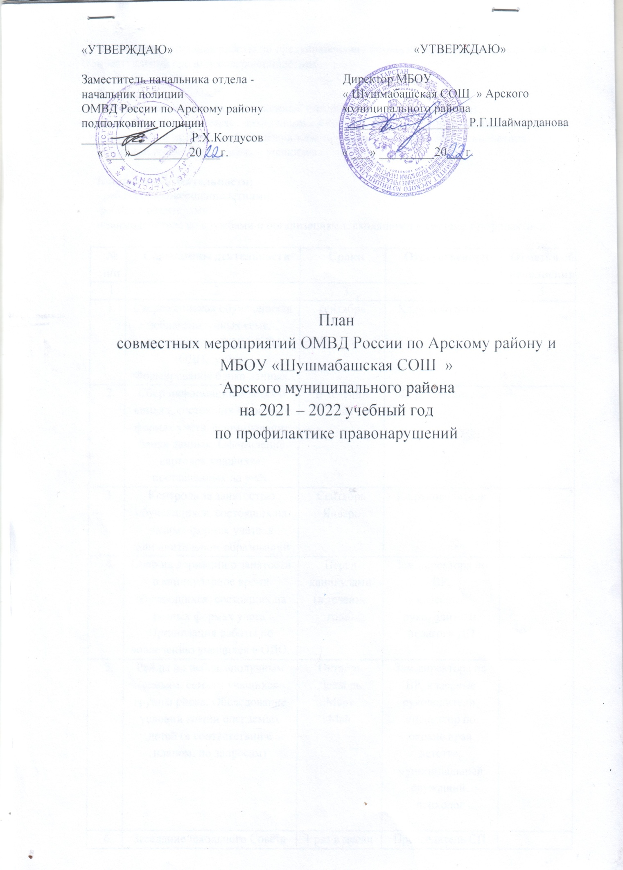

Цель: систематизация работы по предупреждению безнадзорности, правонарушений и преступлений среди несовершеннолетних.

Задачи:
- обеспечение защиты прав и законных интересов несовершеннолетних;
- оказание помощи семьям, находящимся в социально-опасном положении;
- выявление и пресечение безнадзорности, правонарушений несовершеннолетних;
- оказание правовой поддержки учащихся.

Направление деятельности:
- работа с несовершеннолетними;
-работа с родителями;
-взаимодействие со службами и организациями, входящими в систему профилактики.

№ п/п | Содержание деятельности | Сроки | Ответственные | Отметка об исполнении
1 | 2 | 3 | 4 | 5
1. | Сверка списков обучающихся неблагополучных семей, состоящих на ВШУ, КДН ОДН, учёте.  Формирование банка данных. | сентябрь | Кл.руководители
2. | Сбор информации о детях и семьях, состоящих на разных формах учёта, формирование банка данных. Оформление карточек учащихся, поставленных на учёт. | В течении года | Кл.руководители
3. | Контроль за занятостью обучающихся, состоящих на разных формах учёта, в дополнительном образовании | Сентябрь  Январь | Кл.руководители
4. | Сбор информации о занятости в каникулярное время обучающихся, состоящих на разных формах учета.  Организация работы по вовлечению учащихся в ОДО. | Перед каникулами (в течение года) | Зам.директора по ВР,  классные руководители,  педагоги ДО
5. | Рейды по неблагополучным семьям, семьям учащихся группы риска. Обследование условий жизни опекаемых детей (в соответствии с планом, по запросам) | Октябрь  Декабрь  Март  Май | Зам.директора по ВР, классные руководители, инспектор по охране прав детства, муниципальный служащий, психолог
6. | Заседание школьного Совета профилактики. | 1 раз в месяц | Председатель СП
7. | Деятельность по программе всеобуча:  -выявление и учет детей, подлежащих обучению в школе (выполнение ФЗ РФ «Об образовании»);  -обследование семей детей, оказавшихся в сложной жизненной ситуации и имеющих риск социального сиротства в целях защиты их прав. | Сентябрь,  В течение учебного года | классные руководители, инспектор ПДН ОВД, педагог- психолог,
8. | Оперативное информирование и предоставление статистического материала по состоянию преступности среди обучающихся ОУ. | 2 раза в год | Инспектор ПДН ОВД, муниципальный служащий,  зам.директора по ВР
9. | Проведение месячников, дней профилактики.  Организация работы по правовому просвещению школьников. | ноябрь  в течение года | Зам.директора ВР  Кл.руководители,
10. | Дни инспектора в школе. | 1 раз в четверть | Зам.директора по ВР, муниципальный служащий, инспектор ПДН ОВД
11. | Организация диагностической и коррекционной работы с учащимися, состоящими на разных формах учета. | В течение года | Психолог
12. | Организация летнего отдыха учащихся | май | Зам.директора по ВР, начальник летнего лагеря дневного пребывания
13. | Организация летнего трудоустройства учащихся, состоящих на учете в ОДН | май | зам.директора по ВР, муниципальный служащий

Профилактическая работа с классами
№ п/п | Содержание | Сроки | Ответственные, привлекаемые к работе | Отметка об исполнении
1 | 2 | 3 | 4 | 5
1 | Проведение тематических классных часов.  Организация встреч уч-ся.с инспектором ПДН :  • «Как не стать жертвой преступления» (3,4 кл)  • Беседа «Твои права и обязанности»(5)  • Беседа «За что ставят на учет в полицию, КДН? »  (6 )  • «Правовая оценка неформальных молодежных движений» (7-8)  • «Что делать, если ты попал в полицию?» (9)  • «Молодежный экстремизм»(10-11) | Один раз в четверть, во время проведения месячников профилактики | Классные руководители, инспектор ПДН,  муниципальный служащий,  психолог
2 | Организация встреч с инспекторами ПДН ОВД и ГИБДД. | В ходе месячников, дней профилактики | Педагог-психолог, инспектор ПДН ОВД, муниципальный служащий, инспектор ГАИ
3 | Ведение курса по профориентации для учащихся 9 классов:  « Правильный выбор профессии». | В течении учебного года | Кл.руководители
4 | Месячник по профилактике правонарушений и правовых знаний | Ноябрь | Зам.директора по ВР, муниципальный служащий, инспектор ПДН ОВД.
5 | Индивидуальные и групповые беседы специалистов служб систем профилактики, медицинских работников. | В течение месячников, дней профилактики | Зам.директора по ВР, инспектор ПДН, муниципальный служащий ,врач
6 | Проведение Дней здоровья | 1 раз в полгода | Зам.директора по ВР, классные руководители
7 | Дни инспектора в школе. | 1 раз в четверть | Зам.директора по ВР,  инспектор ПДН ОВД
8 | Вовлечение обучающихся в объединения дополнительного образования. | Сентябрь, в течение года | Классные руководители, зам.директора по ВР
9 | Развитие детского самоуправления в школе, классах. | В течение года | Зам.директора по ВР, классные руководители

Индивидуальная профилактическая работа с учащимися, состоящими на
разных формах учета

№ п/п | Содержание | Сроки | Ответственные, привлекаемые к работе | Отметка об исполнении
1 | 2 | 3 | 4 | 5
1 | Изучение личности и составление социально-психологических карт на учащихся, состоящих на ВУ, ПДН. | Сентябрь-октябрь | Классные руководители, психолог, инспектор ПДН
2 | Проведение психодиагностики с целью определения направления коррекционной работы с учащимися, состоящими на разных формах учета. | В течение года по необходимости | Классные руководители,  психолог
3 | Организация встреч со специалистами служб и ведомств системы профилактики. | В течение года | Зам.директора по ВР
4 | Работа классных руководителей по изучению личностных особенностей обучающихся и выявлению причин:  -неадекватного поведения,  -дезадаптации, конфликтности, слабой успеваемости и неуспеваемости.  Изучение семейных взаимоотношений, социального окружения учащихся. | В течение года | Классные руководители, психолог
5 | Выполнение ФЗ РФ «Об образовании», контроль за посещением и подготовкой к учебным занятиям. | В течение года | Заместители директора по УВР, ВР, муниципальный служащий , психолог инспектор ПДН ОВД
6 | Вовлечение обучающихся, состоящих на разных формах учета, в объединения дополнительного образования школы, УДО. | В течение года | Классные руководители,
7 | Занятия по адаптации, коррекции поведения с обучающимися, нуждающимися в этом. | В течение года (по запросам) | Психолог,
8 | Организация каникулярного времени, в том числе летнего отдыха, обучающихся. Трудоустройство в летний период. | Март-июнь | Заместитель директора по ВР, муниципальный служащий , специалист КДН
9 | Рассмотрение персональных дел на заседаниях Совета профилактики. | В течение года (по плану работы Совета профилактики) | члены СП

Профилактическая работа с родителями
№ п/п | Содержание | Сроки | Ответственные, привлекаемые к работе
1 | Посещение обучающихся на дому с целью обследования социально-бытовых условий проживания, контроля за семьей и ребенком (согласно ФЗ РФ №120), оказание помощи семье. | В течение года | Классные руководители 1-11 классов, муниципальный служащий , инспектор по ОПД
2 | Проведение цикла профилактических бесед об ответственности родителей за воспитание детей: «Права и обязанности семьи», «Бесконтрольность свободного времени – основная причина совершения правонарушений и преступлений», «Взаимоотношение в семье – отражение в ребенке». | Во время проведения месячников, дней профилактики, родительских собраний | классные руководители, инспектор ОПД, психолог
3 | Выявление семей, находящихся в социально-опасном положении. Формирование банка данных по семьям. Работа с семьями (согласно ФЗ РФ №120). | В течение учебного года | Педагоги школы, инспектор ПДН, муниципальный служащий, психолог
4 | Психолого-педагогическое консультирование родителей  -адаптация учащихся к обучению в среднем звене школы;  -статус ребенка в классном коллективе. | октябрь  В течение учебного года (по запросу) | Специалисты школы, классные руководители
5 | Консультации по вопросам взаимоотношений в семье (анкетирование, тест-опросник). | В течение учебного года (по запросам) | Психолог,  классные руководители
6 | Дни открытых дверей для родителей. | февраль | Зам.директора по УВР, ВР,  педагоги школы
7 | Индивидуальные семейные консультации. | В течение учебного года (по запросам, по мере необходимости). | Специалисты школы,  классные руководители
8 | Привлечение родительской общественности к управлению школой через работу родительских комитетов, деятельность Управляющего Совета школы. | В течение учебного года | Директор школы, зам.директора по ВР, классные руководители
Работа с педагогическими кадрами
№ п/п | Содержание | Сроки | Ответственные, привлекаемые к работе | Отметка об исполнении
1 | 2 | 3 | 4 | 5
1 | Индивидуальное консультирование педагогов по проблемам обучения, взаимоотношений с учащимися. | В течение учебного года(по запросам) | Зам.директора по ВР, психолог
2 | Учебно-просветительская работа (совместно со специалистами школы, инспектором ПДН). | В течение учебного года | Психолог, зам.директора по ВР,
3 | Организация и проведение  находящихся в социально-опасном положении | Март | Руководитель МО классных руководителей
36 | Составление социально-педагогического мониторинга образовательного процесса | постоянно | Психолог
37 | Индивидуальные беседы с учащимися и их родителями, находящимися в социально-опасном положении. Работа по их социально—педагогической реабилитации | По необходимости | Психолог
38 | Оказание социально-психологической и педагогической помощи несовершеннолетним. имеющим отклонения в развитии или в поведении | По необходимости | Психолог
39 | Анкетирование с учащимися по вопросам наркомании, алкоголя и курения | По графику | Психолог
40 | Диагностика по вопросам адаптации учащихся 1,5.10 классов | систематически | Психолог

Старший инспектор по делам несовершеннолетних
ОМВД России по Арскому району, майор полиции А.А.Хидиятуллина

Заместитель директора по воспитательной работе
МБОУ «Шушмабашская СОШ» Ч.М. Самигуллина

